UNIVERZA V LJUBLJANI

FILOZOFSKA FAKULTETA

ODDELEK ZA BIBLIOTEKARSTVO, INFORMACIJSKO ZNANOST IN KNJIGARSTVO

**Tehnična navodila za pripravo seminarskih nalog pri Praktikumu in magistrskih del**

Ljubljana, april 2023

# Obseg

Obseg naloge se lahko razlikuje glede na stil pisanja študenta oz. študentke, kompleksnost tematike, vrsto raziskave ali način predstavitve rezultatov, zato v prvi vrsti mentor oz. mentorica presoja o ustreznosti obsega naloge. Kot orientacija pa velja, da naj osrednje besedilo od uvoda do zaključka naloge obsega:

* 6000-9000 besed pri diplomskih seminarjih (tj. 20-35 strani)
* 14000-24000 besed (tj. 50-70 strani) pri magistrskih delih.

V naveden obseg torej niso vključena kazala, reference, zahvala in morebitne priloge.

# Robovi besedila

Diplomski seminar in magistrsko delo morata biti natisnjena na belem papirju formata A4 z robovi:

|  |  |
| --- | --- |
| Zgornji 25 mm | levi 30 mm |
| Spodnji 25 mm | desni 25 mm |

# Pisava, razmik med vrsticami in poravnava

Velikost črk naj bo 12 pt, medvrstična razdalja osrednjega besedila 1,2.   
V MS Word medvrstično razdaljo nastavimo v zavihku Osnovno 🡪 Odstavek 🡪 Nastavitve odstavka 🡪 Razmik vrstic 🡪 Poljubno/Večkratni (odvisno od verzije MS Word).

Posamezne odstavke ločuje razmik v velikosti 6 pt, prve vrstice novih odstavkov niso zamaknjene. Tudi med besedilom in naslovi ni praznih vrstic, ampak razmik nastavimo na 6 pt s funkcijo »Dodaj presledek za odstavkom«.

Osnovno besedilo pišemo s črkami črne barve, uporabljamo obojestransko poravnavo odstavkov. Pri označenih seznamih in seznamu navedenih virov uporabljamo levo poravnavo.

Oblika črk naj omogoča dobro čitljivost, priporočamo uporabo pisave Calibri. V celotni nalogi naj bo konsistentno uporabljena le ena vrsta pisave.

Namig: Dvojne presledke med znaki poiščemo s funkcijo CTRL+F ali CTRL+H in jih zamenjamo z enojnim presledkom.

# Oblikovanje naslova in glave oziroma sprotnega naslova

Naslov naj bo enak na naslovni platnici, na hrbtu vezane knjige, na naslovni strani, v glavi in ključni dokumentacijski informaciji.

Če imamo podnaslov, ga na platnici in na naslovni strani napišemo v vrstico pod naslovom, v predpisani velikosti in z veliko začetnico. V glavi in v ključni dokumentacijski informaciji pa podnaslov pišemo z malo začetnico in ga od naslova ločimo z dvopičjem. Drugih ločil za ločevanje naslova in podnaslova ne uporabljamo.

Velikost pisave sprotnega naslova naj bo 11 pt, vrstična razdalja enojna. Pod sprotnim naslovom naj bo črta, ki jo v MS Word ustvarimo v zavihku *Osnovno 🡪 Odstavek 🡪 Obrobe 🡪 Spodnja obroba*.

Dolg naslov naj bo smiselno skrajšan, da zavzema le prvo vrstico glave. Enako obliko naj ima naslov tudi na hrbtu vezane knjige. Ohraniti je treba začetek in paziti na to, da je delo še vedno mogoče identificirati.

Primeri:

1. Celotni naslov

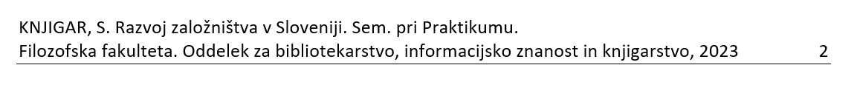



1. Skrajšan naslov



# Številčenje strani

Naslovna stran ni oštevilčena, čeprav velja kot prva stran. Nato so zaporedno z arabskimi številkami oštevilčene vse strani oz. listi (Ključna dokumentacijska informacija, kazala, poglavja in priloge).

Številka strani je v desnem zgornjem kotu strani, v glavi oziroma sprotnem naslovu, poravnana s spodnjo vrstico sprotnega naslova.

# Poglavja

Za oštevilčenje poglavij uporabljamo arabska števila, kot to predpisujeta *ISO 2145:1978. Documentation - Numbering of divisions and subdivisions in written documents* ali novejši in istovetni SIST ISO. Poglavja označujemo s števili od 1 dalje. Podpoglavja ločimo s piko (npr. 1.1). Za zadnjo števko ne pišemo pike.

Tudi velikost črk (ki naj ne bo večja od 14 pt) in oblika naj nakazujeta hierarhijo poglavij, npr.:

poglavja 1, 2, 3 **VELIKE ČRKE KREPKO (14 pt)**

podpoglavja 1.1, 1.2, 1.3 **Male črke krepko (14 pt)**

podpoglavja 1.1.1, 1.1.2 **Male črke, krepko (12 pt)**

podpoglavja 1.1.1.1, 1.1.1.2 Male črke, navadno (12 pt)

Naslovi poglavij in podpoglavij naj bodo poravnani ob levem robu dokumenta (brez zamikov v desno).

Glavna poglavja (1, 2, 3, … ) naj se začenjajo na novi strani.

# Oblikovanje tabel in slik

Tabele in slike (sem uvrščamo fotografije, skice, grafične prikaze ipd.) naj sledijo odstavku, v katerem se nanje sklicujemo. V besedilu se na tabelo ali sliko sklicujemo z uporabo oznake in številke[1].

Pri oblikovanju tabel in slik upoštevamo, da:

* morajo imeti naslov z zaporedno številko in opisnim naslovom (npr. Tabela 1: Naraščanje števila izposoj v letih 2001-2010 ali Slika 1: Deleži uporabnikov glede na starost),
* naj bo naslov tabele *nad* tabelo (Slika 1),
* naj bo naslov slike *pod* sliko (Slika 2).

Pri napisih uporabljamo enako pisavo kot v ostalem besedilu, velikost pisave naj bo 11 pt. Tako za sliko kot napis uporabimo sredinsko poravnavo, slika naj ne presega robov besedila.

Slike naj bodo pripravljene tako, da se informacija ne izgubi, tudi če bi bila reproducirana v črno-beli tehniki (npr. z ustrezno različnimi odtenki oziroma uporabo vzorcev).

Če je tabela ali slika prevzeta iz literature, mora biti za naslovom slike oziroma tabele v oklepaju naveden tudi vir (Slika 2). Vir mora biti vključen v končni seznam virov.

Pri grafikonih načeloma ne uporabljamo funkcije naslova na samem grafikonu, saj običajno iste informacije podamo v napisu.

V tabelah naj bodo vidne le tiste vodoravne črte, ki so potrebne za preglednost tabele. Navpične črte uporabimo le v primeru, ko je to res nujno potrebno za preglednost tabele.

Pri sklicevanju v besedilu besedo Tabela in Slika pišemo z veliko začetnico.

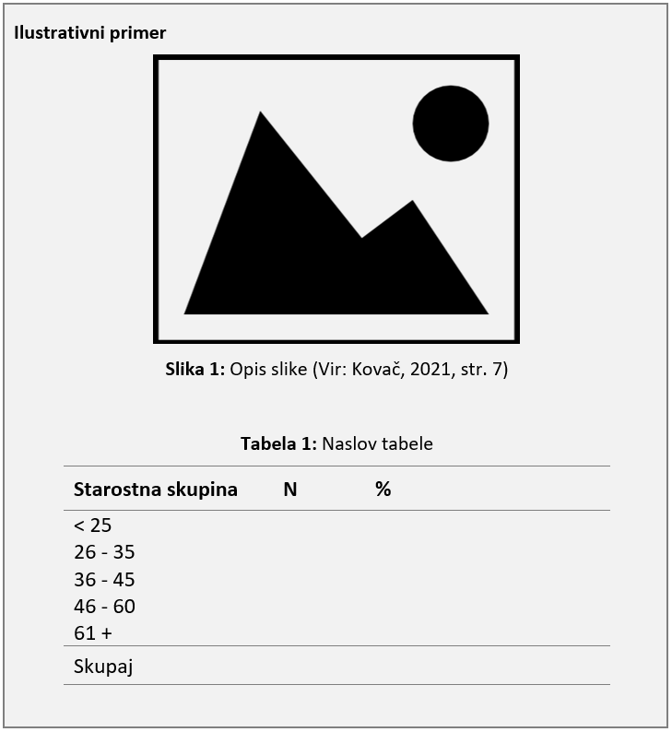

**Slika 1:** Ilustrativen primer oblikovanja tabel



**Slika 2:** Ilustrativen primer oblikovanja slik

# Tisk in vezava

Za **seminar pri Praktikumu** pripravimo en izvod. Natisnjen mora biti enostransko in vezan s toplotno vezavo.

Za **magistrsko delo** pripravimo dva trdo vezana izvoda z dobro vidnimi napisi na prednji platnici ter hrbtu. Zaradi trajne hrambe trdo vezanih izvodov v knjižnicah je potreben enostranski tisk.

Oba izvoda je treba oddati v tajništvu oddelka skupaj z ostalo potrebno dokumentacijo.

Na hrbtu trdo vezanega magistrskega dela morata biti natisnjena ime in priimek kandidata oz. kandidatke in vsaj nekaj prvih besed naslova dela, kjer je nadaljevanje označeno s tropičjem (Slika 3). Upoštevati je treba tudi smer zapisa (Slika 4).

Prednje platnice magistrskega dela vsebujejo iste sestavine kot naslovna stran, razen navedbe mentorice oziroma mentorja in študijske smeri/usmeritve. Ime in priimek kandidata oz. kandidatke sta navedena nad naslovom, priimek je pisan z velikimi črkami.

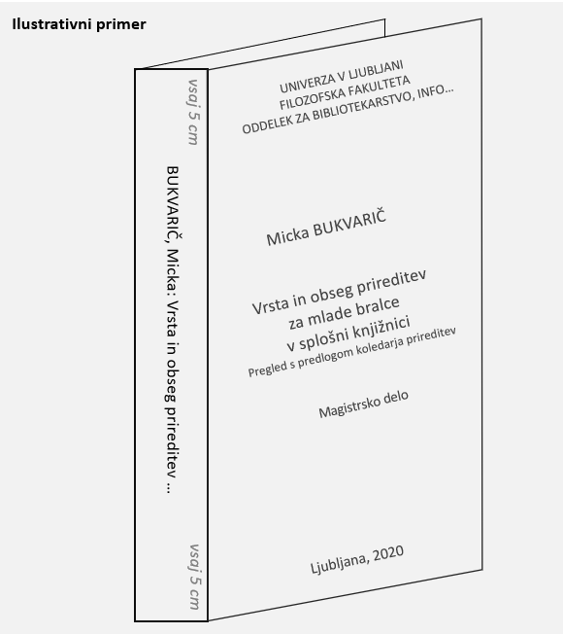

**Slika 3:** Smer zapisa ter podatki na naslovni platnici in hrbtu vezanega izvoda magistrskega dela

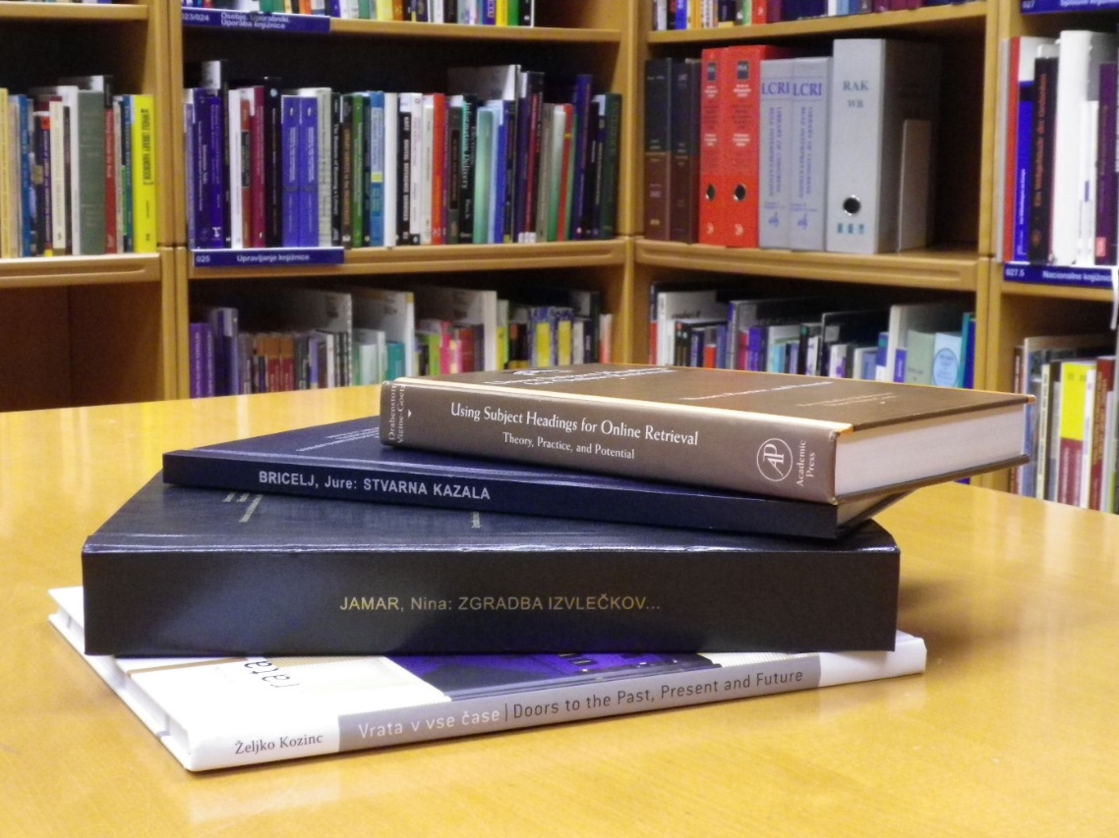

**Slika 4:** Knjige s pravilno usmerjenimi podatki na hrbtih

# Citiranje

Vire v besedilu in v seznamu navedenih virov citiramo v skladu s 7. izdajo pravil APA (American Psychological Association, 2022). Priporočamo uporabo navodil za citiranje, ki so jih pripravili v NUK za [pisne naloge za bibliotekarski izpit](https://iris.nuk.uni-lj.si/media/fp/iris/izpiti/bi_bibliotekar_citiranje_reference_navodila_4cjCxZZ.pdf) (Narodna in univerzitetna knjižnica, 2020).

Vsi viri, citirani v besedilu, morajo biti vključeni v poglavje »Viri«, prav tako pa morajo biti vsi viri iz seznama virov citirani v besedilu.

Seznama virov ne številčimo. Vire razvrstimo abecedno, poravnamo levo in uporabimo viseči zamik. Način ustreznega parafraziranja, citiranja in navajanja virov je bil obravnavan tudi pri predmetu *Uvod v znanstveno delo*.

# Urejanje posameznih strani in poglavij

Deli diplomskega seminarja ali magistrskega dela si sledijo v naslednjem vrstnem redu: naslovna stran, ključna dokumentacijska informacija, kazala, zahvala, besedilo zaključnega dela, literatura in viri, priloge.

**Naslovna stran** naj ima enojni razmik vrstic, vsebuje pa naj naslednje podatke:

1. naziv univerze, fakultete in oddelka z velikimi tiskanimi črkami (sredinska poravnava, velike tiskane črke, velikost 14 pt);
2. ime in priimek avtorja oz. avtorice (sredinska poravnava, priimek je pisan z velikimi tiskanimi črkami, velikost 14 pt, krepko);
3. naslov dela (sredinska poravnava, male tiskane črke, velikost 18, krepko);
4. podnaslov dela (v naslednji vrstici, brez pike, dvopičja ali drugih ločil, ki bi ga ločevali od naslova, z veliko začetnico, sredinska poravnava, male tiskane črke, velikost 12);
5. v primeru, da delo vključuje tudi datoteke na zunanjem nosilcu (npr. priloge), v obliki podnaslova zapišemo tudi frazo »S prilogami na CD-ROM-u«;
6. oznako Seminar pri Praktikumu/Diplomski seminar/Magistrsko delo (sredinska poravnava, male tiskane črke, velikost 12);
7. levo ime in priimek mentorja oz. mentorice, somentorja oz. somentorice z akademskim in znanstvenim nazivom in desno navedba študijskega programa (npr. Bibliotekarstvo, informacijski in založniški študiji) ter smeri (D ali E) in/ali usmeritve (npr. Bibliotekarstvo / Informacijska znanost / Založništvo), odvisno od študijskega programa (male tiskane črke, velikost 12) in
8. kraj in leto izida (sredinska poravnava, male tiskane črke, velikost 12). Kraj je vedno Ljubljana, kjer je sedež univerze in fakultete.

Primer naslovnih strani je v Prilogi 1 teh navodil.

# Ključna dokumentacijska informacija sledi naslovni strani. To je stran s podatki o seminarju pri Praktikumu ali diplomskem seminarju ali magistrskem delu, ki je za naloge na našem oddelku obvezna. Vzorec te strani je v Prilogi 2 teh navodil. Če je le mogoče, naj bodo vsi podatki ključne dokumentacijske informacije na isti strani. Zato so lahko črke manjše (11 pt) in medvrstična razdalja krajša (1 namesto 1,2).

Pri pripravi **izvlečka in UDK vrstilca** si lahko pomagamo z virom [Šauperl in Zupanc (2019)](https://sl.wikibooks.org/wiki/Klasifikacija_knjižničnega_gradiva).

Nadaljujemo s **kazali**, ki naj si sledijo v naslednjem vrstnem redu:

* kazalo vsebine,
* kazalo tabel,
* kazalo slik,
* kazalo prilog (ločeno od kazala vsebine)[2],
* seznam kratic.

Obvezno je le kazalo vsebine, ostala kazala vključimo, če imamo tabele, slike, priloge in več kratic. Naslovi poglavij in številk strani v kazalih naj ne bodo odebeljeni.

Sledi **zahvala**, ki ni obvezna. Prav pa je, da se v njej zahvalimo sodelujočim v raziskavi, osebam ali ustanovam, ki so nam pri delu pomagale ali so delo omogočile. Zahvalimo se lahko tudi mentorju oz. mentorici in somentorju oz. somentorici.

# Struktura dela

Diplomski seminar, seminar pri praktikumu in magistrsko delo običajno obsegajo naslednja **poglavja[3]**:

1. UVOD: Na kratko opišemo temo, motiv za delo, raziskovalna vprašanja in način dela (raziskovalno metodo).
2. PREGLED DOSEDANJIH OBJAV: Predstavimo ustrezne pregledane vire. Pri tem predvsem poudarimo tiste vidike, ki se tičejo raziskovane teme.
3. OPIS RAZISKAVE IN METODOLOGIJA: Podrobneje kot v uvodu predstavimo raziskovalni problem in raziskovalna vprašanja ter natančno opišemo raziskovalno metodo, zasnovo in potek dela. Če oblikujemo hipoteze, jih predstavimo tu in ne v uvodu.
4. REZULTATI: Prikažemo rezultate raziskovalnega dela.
5. RAZPRAVA: Rezultati raziskave se soočijo z raziskovalnimi vprašanji, predpostavkami oz. hipotezami. Rezultate komentiramo v luči pregledane literature ter motivov in ciljev dela.
6. ZAKLJUČEK: Na nekaj straneh povzamemo vse napisano, od motiva, ciljev raziskave, raziskovalnih vprašanj do interpretacije najpomembnejših virov, izvedbe in omejitev raziskave ter rezultatov. Dodamo svoje misli o uporabnosti dognanj in načrte za nadaljnje delo.
7. VIRI: Poglavje je lahko razdeljeno na podpoglavje citiranih virov, to je tistih, na katera smo se pri pisanju sklicevali (Navedeni viri), ter na podpoglavje uporabljenih virov (Drugi uporabljeni viri), to je tistih, ki smo jih sicer pregledali, nismo jih pa uporabili pri pisanju in citirali.
8. PRILOGE: Vse priloge, kot so npr. anketni vprašalniki, primeri analiz, surovi podatki ipd., uvrstimo v to poglavje. Priloge so zaporedno oštevilčene. Vsaka ima tudi svoj naslov. Priloge, ki jih zaradi obsežnosti ali oblike ni mogoče natisniti (obsežne tabele, računalniški programi, analize, nebesedilne datoteke itd.), lahko oddamo tudi v digitalni obliki na CD-ROM-u (v tem primeru v kazalu napišemo npr. Priloga 1 na CD-ROM-u).

Koristni napotki za oblikovanje diplomskega seminarja in magistrskega dela so bili predstavljeni tudi pri predmetih Uvod v znanstveno delo in Raziskovalne metode.

# Viri

American Psychological Association. (2020). *Publication manual of the American Psychological Association* (7th ed.). <https://doi.org/10.1037/0000165-000>

Knjižnica UL PEF. (2020). *Citiranje in navajanje virov po 7. verziji APA standardov*. Univerza v Ljubljani, Pedagoška fakulteta. <https://vodici.pef.uni-lj.si/media/apa7/Citiranje_in_navajanje_virov_po_APA7_standardih_20210301.pdf>

Narodna in univerzitetna knjižnica. (2022). *Pisna naloga za bibliotekarski izpit za bibliotekarja: navodila za citiranje virov in literature*. <https://iris.nuk.uni-lj.si/media/legacy_files/Polona/IZPITI/Bibliotekar/BI_bibliotekar_CITIRANJE_REFERENCE_navodila.pdf>

Šauperl, A. in Zupanc, Š. (2019). *Klasifikacija knjižničnega gradiva* (2. popravljena izd.)*.* Znanstvena založba Filozofske fakultete Univerze v Ljubljani. <https://sl.wikibooks.org/wiki/Klasifikacija_knjižničnega_gradiva>

PRILOGA 1: **Primeri naslovnih strani**

UNIVERZA V LJUBLJANI

FILOZOFSKA FAKULTETA

ODDELEK ZA BIBLIOTEKARSTVO, INFORMACIJSKO ZNANOST IN KNJIGARSTVO

**Micka BUKVARIČ**

**Vrsta in obseg prireditev za mlade bralce v Mestni knjižnici v Dolnji Gorici v obdobju 2000 do 2010**

Seminar pri Praktikumu

Mentor: red. prof. dr. Vencelj Knjigožer Študijski program – smer: Bibliotekarstvo in informatika – D

Ljubljana, 2023

UNIVERZA V LJUBLJANI

FILOZOFSKA FAKULTETA

ODDELEK ZA BIBLIOTEKARSTVO, INFORMACIJSKO ZNANOST IN KNJIGARSTVO

**Micka BUKVARIČ**

**Vrsta in obseg prireditev za mlade bralce v Mestni knjižnici v Dolnji Gorici v obdobju 2000 do 2010**

Pregled s predlogom koledarja prireditev

Magistrsko delo

S prilogami na CD-ROM-u

|  |  |
| --- | --- |
| Mentor: red. prof. dr. Vencelj Knjigožer | Študijski program – smer: |
| Somentorica: izr. prof. dr. Tereza Moljčar | Bibliotekarstvo, informacijski in  založniški študiji – E  Usmeritev: Založništvo |

Ljubljana, 2023

PRILOGA 2: **Vzorec strani s podatki o delu**

**KLJUČNA DOKUMENTACIJSKA INFORMACIJA**

|  |  |  |
| --- | --- | --- |
| Avtor[4]/Avtorica |  | Ime PRIIMEK |
| Mentor/Mentorica |  | akademski naziv Ime Priimek |
| Somentor[5]/Somentorica |  | akademski naziv Ime Priimek |
| Naslov | slo | Naslov dela v slovenskem jeziku: podnaslov (če obstoji, z malo začetnico, obvezno ločilo je levo pripeto dvopičje) |
|  | ang | Naslov dela v angleškem jeziku: podnaslov (če obstoji, z malo začetnico, obvezno ločilo je levo pripeto dvopičje) |
| Tip dokumenta |  | diplomski seminar / magistrsko delo |
| Obseg |  | ___ str., __ besed[6] |
| UDK |  | vrstilec študenti pripravijo sami |
| Ključne besede | slo | ključne besede v slovenščini, največ osem, ločene z vejicami |
|  | ang | ključne besede v angleščini, največ osem, ločene z vejicami |

**Izvleček**

Obojestranska poravnava, enojni razmik vrstic, 180–220 besed

**Abstract**

Obojestranska poravnava, enojni razmik vrstic, 180 – 220 besed

PRILOGA 3: **Kontrolni seznam**

**Moj kontrolni seznam pred oddajo v tehnični pregled**



1. Urejevalnik besedila MS Word podpira avtomatično zaporedno številčenje tabel in slik ter vstavljanje sklicev na posamezne slike in tabele v besedilu z uporabo dveh preprostih ukazov: Sklici – Vstavi napis ter Sklici – Navzkrižno sklicevanje.
2. Če naloga vsebuje priloge na koncu besedila, v Kazalo vsebine vključimo le glavni naslov (PRILOGA ali PRILOGE). V ločenem Kazalu prilog naj bodo prek aktivne povezave navedeni naslovi prilog in ustrezne številke strani, na katerih se posamične priloge nahajajo.
3. V delu naj bodo vključene vse vsebine, naslovi poglavij pa so lahko prilagojeni posameznim temam. Prav tako so lahko v nekaterih primerih posamezna poglavja smiselno izpuščena ali združena.
4. Pišemo le ustrezno jezikovno obliko, npr. Avtorica za Micko Bukvarič, Mentor za prof. dr. Venclja Knjigožera.
5. Če somentorice ali somentorja pri nalogi ni, to vrstico izbrišemo.
6. Zapišemo število strani celotnega dokumenta in število besed osrednjega besedila, od Uvoda do Zaključka.